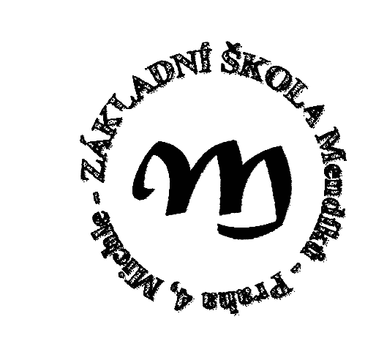
Základní škola a Mateřská škola, Praha 4, Mendíků 1
s rozšířenou výukou matematiky a přírodovědných předmětů
Mendíků 1/1000 , Praha 4 – Michle 140 00 tel./fax.: 261 214 006
e-mail: skola@zsmendiku.cz, http://www.zsmendiku.cz/

Natálie Hniličková

Natálka je žákyní naší 9. A třídy. Po celou školní docházku má díky přirozené inteligenci výborný prospěch. Vyniká také sportovním nadáním, věnuje se basketbalu a je v něm velmi úspěšná. Po skončení základní školy bude studovat na gymnáziu se sportovním zaměřením. Natálka se zúčastňuje různých dobrovolných aktivit školy, významně přispívá k práci celoškolního „ ekotýmu“ v rámci „ekoškoly“. Účastní se také většiny sportovních soutěží, kde školu vzorně reprezentuje. V rámci školního parlamentu připravuje soutěže pro žáky prvního stupně, které je následně schopná objektivně vyhodnotit. Pracuje svědomitě a samostatně, působí jako vzor pro své mladší spolužáky. V kolektivu třídy je přátelská a tolerantní, ale jako výrazná osobnost si dokáže obhájit svůj postoj. Ve vztahu k dospělým je vstřícná a spolehlivá.

V Praze dne 15. 5. 2015 Mgr. Michaela Neuschlová
třídní učitelka

